Утверждено
постановлением Администрации
Тутаевского муниципального района
от _____________________ №______
СОДЕРЖАНИЕ

ПРОЕКТ МЕЖЕВАНИЯ ТЕРРИТОРИИ

земельных участков с кадастровыми номерами 76:21:020132:57, 76:21:020124:398, расположенных по адресам: Ярославская область, город Тутаев, улица Волжская Набережная, дома 31, 29, и прилегающих земель неразграниченной государственной собственности

Заказчик: Лукьянова Н.В.

Директор ООО «Фаза» К. А. Фомин

2024 г.
Содержание

№ п/п | Разделы проекта межевания | Номера листов
1 | 2 | 3
 | Введение
1 | Основная часть
1.1 | Формирование, наименование, основные характеристики и  назначение планируемых земельных участков
1.2 | Исходные данные для подготовки проекта межевания
1.3 | Перечень и сведения об образуемых земельных участках, в том числе возможные способы их образования
1.4 | Координаты поворотных точек границ образуемых земельных участков
1.5 | Заключение о соответствии разработанной документации требованиям законодательства о градостроительной деятельности
1.6 | Схема земельного участка согласно Генеральному плану городского поселения Тутаев ТМР ЯО
1.7 | Схема земельного участка согласно Правилам землепользования и застройки городского поселения Тутаев ТМР ЯО
2 | Графическая часть
2.1 | Чертеж межевания территории на КПТ
2.2 | Чертеж межевания территории на растровой подложке
3 | Материалы по обоснованию
3.1 | Чертеж материалов по обоснованию проекта межевания территории

Введение
Проект межевания территории земельных участков с кадастровыми номерами 76:21:020132:57, 76:21:020124:398, расположенных по адресам: Ярославская область, город Тутаев, улица Волжская Набережная, дома 31, 29, и прилегающих земель неразграниченной государственной собственности разработан в виде отдельного документа в соответствии с Постановлениями Администрации Тутаевского муниципального района № 688-п от 17.09.2024 г..

Нормативно-правовая база разработки градостроительной документации:
- "Градостроительный кодекс Российской Федерации" № 190-ФЗ от 29.12.2004 г. (ред. от 08.08.2024 г.);
- "Земельный кодекс Российской Федерации" № 136-ФЗ от 25.10.2001 г. (ред. от 08.08.2024 г.);
- Федеральный закон «О кадастровой деятельности» № 221-ФЗ от 24.07.2007 г.;
- Генеральный план городского поселения Тутаев Тутаевского муниципального района Ярославской области, утвержденный Решением Муниципального совета городского поселения Тутаев № 152 от 15.12.2022 г.;
- Правила землепользования и застройки городского поселения Тутаев Тутаевского муниципального района Ярославской области, утвержденные Решением Муниципального совета городского поселения Тутаев № 27 от 01.08.2024 г.;
- СП 42.13330.2016. «Свод правил. Градостроительство. Планировка и застройка городских и сельских поселений. Актуализированная редакция СНиП 2.07.01-89*» утвержденный Приказом Минстроя России № 1034/пр от 30.12.2016 г.;
- Требования государственных стандартов, соответствующих норм, правил и иных документов;
- Иные законодательные акты Российской Федерации, Ярославской области, Тутаевского муниципального района в сфере градостроительного планирования.

Состав и содержание Проекта соответствуют статье 43 Градостроительного кодекса Российской Федерации и Техническому заданию на проектирование.

К задачам проекта межевания территории относятся определение местоположения границ образуемого земельного участка.

- Основная часть

  - Формирование, наименование, основные характеристики
и назначение планируемых земельных участков
Межевание территории осуществляется в границах кадастрового квартала 76:21:020132 в системе координат – МСК-76, 1 зона.
В результате проекта межевания территории образован один земельный участок путем перераспределения земельных участков с кадастровыми номерами 76:21:020132:57, 76:21:020124:398 и прилегающих земель неразграниченной государственной собственности.
Согласно «Правилам землепользования и застройки городского поселения Тутаев Тутаевского муниципального района Ярославской области» и «Генеральному плану городского поселения Тутаев Тутаевского муниципального района Ярославской области» образуемый участок :ЗУ1 расположен в функциональной зоне: «Зона исторической застройки», территориальной зоне: «Зона застройки исторического цента» (ИЦ), категория земель: «земли населенных пунктов»:
- :ЗУ1, площадь земельного участка 9 449 м², вид разрешенного использования - «Гостиничное обслуживание (4.7)».
Границы существующих земель земельных участков при разработке проекта межевания изменяются в соответствии с проектом.
Образуемые земельные участки имеют непосредственный доступ к земельным участкам территории общего пользования: улица Волжская Набережная (76:21:000000:205).

  - Исходные данные для подготовки проекта межевания

№ п/п | Наименование документа | Реквизиты документа
1 | 2 | 3
1 | Постановление Администрации ТМР | № 688-п от 17.029.2024 г.
2 | Генеральный план городского поселения Тутаев Тутаевского муниципального района Ярославской области | Утвержден Решением Муниципального совета городского поселения Тутаев  № 152 от 15.12.2022 г.
3 | Правила землепользования и застройки городского поселения Тутаев Тутаевского муниципального района Ярославской области | Утвержден Решением Муниципального совета городского поселения Тутаев  № 27 от 01.08.2024 г.
4 | Сведения государственного кадастра недвижимости (ГКН) о земельных участках, границы которых установлены в соответствии с требованиями земельного законодательства | КПТ

1.3 Перечень и сведения об образуемых земельных участках, в том числе возможные способы их образования
1 Список образуемых земельных участков:
№ п/п | Номер земельного участка | Номер кадастрового квартала | Площадь участка в соответствии с проектом межевания, м² | Сведения о правах | Вид разрешенного использования в соответствии с проектом межевания (разрешенное использование) | Категория земель | Местоположе-ние земельного участка
1 | 2 | 3 | 4 | 5 | 6 | 7 | 8
1 | 76:21:020132:ЗУ1 | 76:21:020132 | 9 449 | Сведения отсутствуют | Гостиничное обслуживание (4.7) | земли населен-ных пунктов | Ярославская область, город Тутаев, улица Волжская Набережная, дома 31, 29

Земельных участков, которые будут отнесены к территориям общего пользования или имуществу общего пользования, в том числе в отношении которых предполагаются резервирование и (или) изъятие для государственных или муниципальных нужд, не образовано.

2 Сведения о частях границ образуемого земельного участка (начало):
Обозначение части границы |  | Горизонтальное проложение (S), м | Описание прохождения части границы
от т. | до т. | Горизонтальное проложение (S), м | Описание прохождения части границы
Обозначение земельного участка: 76:21:020132:ЗУ1
1 | 2 | 15,10 | –
2 | 3 | 20,62 | –
3 | 4 | 16,84 | –
4 | 5 | 12,21 | –
5 | 6 | 3,44 | –
6 | 7 | 11,88 | –
7 | 8 | 5,47 | –
8 | 9 | 13,84 | –
9 | 10 | 18,50 | –
10 | 11 | 8,55 | –
11 | 12 | 0,99 | –
12 | 13 | 11,58 | –
13 | 14 | 8,72 | –
14 | 15 | 10,61 | –
15 | 16 | 2,41 | –
16 | 17 | 16,88 | –
17 | 18 | 1,68 | –
18 | 19 | 2,26 | –
19 | 20 | 2,29 | –
20 | 21 | 2,25 | –
21 | 22 | 2,25 | –
22 | 23 | 8,88 | –
23 | 24 | 2,28 | –
24 | 25 | 4,97 | –
25 | 26 | 2,11 | –
26 | 27 | 4,99 | –
27 | 28 | 7,09 | –
28 | 29 | 4,73 | –
29 | 30 | 4,16 | –
30 | 31 | 22,93 | –
31 | 32 | 5,91 | –
32 | н1 | 15,04 | –
н1 | н2 | 18,63 | –
н2 | 33 | 8,14 | –
33 | 34 | 28,86 | –
34 | 35 | 16,29 | –
35 | 36 | 3,71 | –
36 | 37 | 20,14 | –
37 | 38 | 3,00 | –
38 | 39 | 23,91 | –
39 | 40 | 9,17 | –
40 | 41 | 17,09 | –
41 | 42 | 17,04 | –
42 | 43 | 19,12 | –
43 | 44 | 11,59 | –
44 | 45 | 4,31 | –
45 | 46 | 15,15 | –
46 | 47 | 27,56 | –
47 | 48 | 27,37 | –
48 | 49 | 42,56 | –
49 | 50 | 3,66 | –
50 | 51 | 11,93 | –
51 | 52 | 10,16 | –
52 | 53 | 0,90 | –
53 | 54 | 27,90 | –
54 | 1 | 16,99 | –
1.4 Координаты поворотных точек границ
образуемого земельного участка
№ точки | Координаты
№ точки | Х | Y
Обозначение земельного участка: 76:21:020132:ЗУ1
1 | 403 895,81 | 1 308 497,16
2 | 403 908,50 | 1 308 505,35
3 | 403 926,62 | 1 308 515,19
4 | 403 939,23 | 1 308 526,35
5 | 403 949,82 | 1 308 532,43
6 | 403 951,88 | 1 308 529,67
7 | 403 960,73 | 1 308 537,60
8 | 403 958,08 | 1 308 542,39
9 | 403 969,63 | 1 308 550,02
10 | 403 959,15 | 1 308 565,27
11 | 403 966,07 | 1 308 570,29
12 | 403 966,87 | 1 308 570,88
13 | 403 960,03 | 1 308 580,23
14 | 403 954,87 | 1 308 587,26
15 | 403 948,88 | 1 308 596,02
16 | 403 947,84 | 1 308 598,19
17 | 403 939,23 | 1 308 612,71
18 | 403 938,25 | 1 308 614,07
19 | 403 936,54 | 1 308 612,59
20 | 403 935,36 | 1 308 610,63
21 | 403 933,58 | 1 308 609,26
22 | 403 931,67 | 1 308 608,07
23 | 403 924,65 | 1 308 602,63
24 | 403 922,69 | 1 308 601,47
25 | 403 918,81 | 1 308 598,37
26 | 403 917,20 | 1 308 599,74
27 | 403 914,03 | 1 308 603,59
28 | 403 909,66 | 1 308 609,17
29 | 403 906,99 | 1 308 613,08
30 | 403 904,75 | 1 308 616,58
31 | 403 885,53 | 1 308 604,07
32 | 403 881,94 | 1 308 599,37
н1 | 403 873,27 | 1 308 611,66
н2 | 403 858,40 | 1 308 600,44
33 | 403 862,98 | 1 308 593,71
34 | 403 839,46 | 1 308 576,99
35 | 403 826,43 | 1 308 567,22
36 | 403 823,52 | 1 308 564,92
37 | 403 807,33 | 1 308 552,94
38 | 403 809,09 | 1 308 550,51
39 | 403 828,24 | 1 308 564,83
40 | 403 833,80 | 1 308 557,54
41 | 403 847,96 | 1 308 567,11
42 | 403 862,08 | 1 308 576,64
43 | 403 872,97 | 1 308 560,93
44 | 403 863,74 | 1 308 553,92
45 | 403 860,29 | 1 308 551,34
46 | 403 848,20 | 1 308 542,21
47 | 403 826,16 | 1 308 525,67
48 | 403 842,52 | 1 308 503,73
49 | 403 875,88 | 1 308 530,16
50 | 403 878,63 | 1 308 532,57
51 | 403 887,59 | 1 308 540,44
52 | 403 893,24 | 1 308 532,00
53 | 403 894,04 | 1 308 532,42
54 | 403 908,44 | 1 308 508,52
1 | 403 895,81 | 1 308 497,16

1.5 Заключение о соответствии разработанной документации
требованиям законодательства о градостроительной деятельности
Документация по межеванию образуемых земельных участков, расположенных по адресам: Ярославская область, город Тутаев, улица Волжская Набережная, дома 31, 29 выполнена на основании правил землепользования и застройки в соответствии с требованиями технических регламентов, нормативов градостроительного проектирования, градостроительных регламентов с учетом границ зон с особыми условиями использования территорий в системе координат - МСК-76, 1 зона.
На территории формируемого земельного участка расположены:
Территория объекта культурного наследия 76:21-8.234 - Граница территории исторического поселения федерального значения город Тутаев Ярославской области.
Прибрежная защитная полоса. Зона охраны природных объектов 76:00-6.213, 76:00-6.214 - Часть прибрежной защитной полосы Горьковского водохранилища.
не расположены: границ лесничеств, лесопарков, участков лесничеств, лесных кварталов, лесотаксационных выделов или частей лесотаксационных выделов, особо охраняемых природных территорий.
Ограничения использования земельных участков и объектов капитального строительства в границах территории исторического поселения федерального значения.
Город Тутаев Ярославской области включен в перечень исторических поселений федерального значения, утвержденный совместным приказом Минкультуры России и Минрегиона России от 29.07.2010 №418/339 в соответствии с пунктом 2 постановления Правительства Российской Федерации от 16.01.2010 №2.
Предмет охраны, границы территории и требования к градостроительным регламентам в границах территории исторического поселения федерального значения город Тутаев утверждены приказом Минкультуры России от 14.01.2019 №16 (зарегистрировано в Минюсте России от 20.03.2019 № 54105).

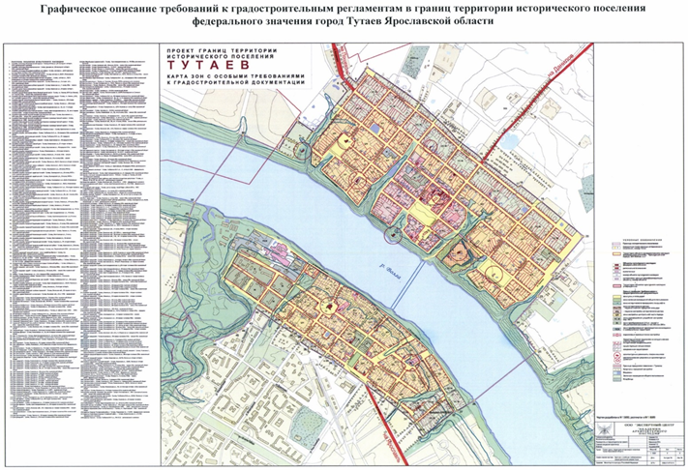
Зона исторического центра - подзона главной городской площади
(ИЦ ГП) устанавливается для регулирования застройки квартала с Главной городской площадью - пл. Ленина, в границах исторических красных линий застройки, ограниченных улицами Ленина, Казанской, Ушакова, Панина.
Ограничения зоны установлены из условий сохранения
и восстановления модуля, масштаба и стилистики застройки исторического центра, а также для создания единой среды в общественном центре города, сформировавшейся на данном участке.
Требования к составу видов разрешенного использования направлены
на сохранение сложившихся архитектурно-градостроительных особенностей территории, развитие туристического потенциала города
в целях популяризации культурного наследия, на ограничение размещения объектов, не совместимых с исторической средой по функции и иным параметрам.
№ п/п | Наименованное характеристик и показателей, отражающих требования к содержанию градостроительного регламента | Значение характеристик и показателей
В части требований к видам разрешенного использования
1 | Виды использования земельных участков и объектов капитального строительства, включаемые в основные виды разрешенного использования | Культурное развитие (3.6) (размещение объектов капитального строительства, предназначенных для размещения в них музеев, выставочных залов, художественных галерей, домов культуры, библиотек, кинотеатров и кинозалов) Историко-культурная деятельность (9.3) (сохранение и изучение объектов культурного наследия народов Российской Федерации (памятников истории и культуры) Религиозное использование (3.7) (размещение объектов капитального строительства, предназначенных для отправления религиозных обрядов (церкви, соборы, храмы, часовни) Общественное управление (3.8) (размещение объектов капитального строительства, предназначенных для размещения органов государственной власти, органов местного самоуправления, судов, а также организаций, непосредственно обеспечивающих их деятельность; размещение объектов капитального строительства, предназначенных для размещения органов управления политических партий, профессиональных и отраслевых союзов, творческих союзов и иных общественных объединений граждан по отраслевому или политическому признаку) Выставочно - ярмарочная деятельность (4.10) (размещение объектов капитального строительства, сооружений, предназначенных для осуществления выставочно-ярмарочной и конгрессной деятельности, включая деятельность, необходимую для обслуживания указанных мероприятий (застройка экспозиционной площади, организация питания участников мероприятий) Магазины (4.4) (размещение объектов капитального строительства, предназначенных для продажи товаров, торговая площадь которых составляет до 500 кв. м)  Общественное питание (4.6) (размещение объектов капитального строительства в целях устройства мест общественного питания за плату (рестораны, кафе, столовые, закусочные, бары)  Банковская и страховая деятельность (4.5) (размещение объектов капитального строительства, предназначенных для размещения организаций, оказывающих банковские и страховые услуги) Гостиничное обслуживание (4.7) (размещение гостиниц, а также иных зданий, используемых с целью извлечения предпринимательской выгоды из предоставления жилого помещения для временного проживания в них)
2 | Виды разрешенного использования земельных участков и объектов капитального строительства, включаемые в условно- разрешенные виды разрешенного использования | Не устанавливаются
В части требований к предельным параметрам

3 | Сохраняемый или возобновляемый исторический композиционно- пространственный тип застройки | 2-3-этажная каменная общественная застройка, культовые здания
4 | Протяженность участка вдоль уличного фронта | 20-30 м
5 | Характер организации уличного фронта | Ограда, ворота, калитка
6 | Максимальный процент застройки земельного участка | 30 процентов
7 | Максимальная площадь застройки отдельно-стоящего объекта | Не более 500 кв.м
8 | Максимальная площадь застройки прочих зданий и сооружений (пристройки, навесы, хозяйственные и временные сооружения) | Не более 100 кв. м
9 | Минимальный процент площади озеенения земельного участка | Не менее 40 процентов
10 | Максимальная протяженность фасада вдоль улицы | Не более 20 м
11 | Минимальный размер интервалов в уличном фронте застройки | Не менее 10 м
12 | Отступ объекта капитального строительства от охраняемых красных линий застройки | Без отступа
13 | Максимальная этажность | Не более 3-х, третий этаж в виде мезонина
14 | Максимальная высота от существующего уровня земли до конька кровли | До 11 м, но не выше расположенной рядом исторической застройки
15 | Максимальная высота от существующего уровня земли до конька кровли | Не более 6 м
16 | Композиционные схемы главных фасадов основных типов исторической застройки | 1.5м., 1.5пр., 1.6м., 1.6пп., 1.7м., 1.7пп., 1.7, 1.8, 2.5, 2.5м., 2.5пп.б., 2.5пр.м.б., 2.6, 2.7, 2.76., 2.7пп., 2.7пп.пр., 2.8
17 | Архитектурно-стилевое решение (в том числе особенности оформления фасадов) | Архитектурный стиль: классицизм, модерн, русский стиль, эклектика с применением метрических и пропорциональных элементов фасадов, характерных для Тутаева XIX - начала XX вв.
18 | Объемно-пространственные и силуэтные характеристики (в том числе угол наклона кровли, мезонин, слуховые окна, эркеры, балконы, фронтоны) | Крыши вальмовые с углом наклона 20-30 градусов, двускатные крыши без перелома, с углом наклона 30-40 градусов с фронтонами на красную линию застройки; мезонины, аттики, пилястры, слуховые окна, иные элементы соответствующего стиля
19 | Основные отделочные материалы, заполнение оконных проемов | Стены - красный керамический кирпич, Кровля - листовой непрофилированный металл с соединением фальцем  Заполнение оконных проемов - деревянные рамы, деревянные стеклопакеты с повторением традиционной расстекловки оконных проемов. Заполнение наружных дверных проемов - деревянные двери как элементы соответствующего архитектурного стиля
20 | Цветовое решение | Окраска по штукатурке светлыми, пастельными тонами или побелка  Выделение деталей фасада - окон, наличников, карнизов контрастным цветовым решением, сочетающимся с цветом стен Цоколь: окраска в белый, темно-серый и коричневый цвета  Кровля: окраска в красно-коричневые (сурик), темно-зеленые, оттенки серого Не допускаются покрытия с высокой отражающей способностью, за исключением покрытий культовых зданий и сооружений
21 | Элементы благоустройства, в том числе ограды, малые архитектурные формы | При благоустройстве территорий применение малых архитектурных форм (скамеек, наружного освещения), стилистически соответствующих традиционно применяемым в XIX - начала XX вв.  Максимальная высота ограждений земельных участков по красной линии до 2,5 м, ворота и калитки до 3 м. Ограждения, ворота, калитки должны быть выполнены в традиционных для исторической застройки формах и материалах: На столбах: столбы - белый камень, красный кирпич; заполнение - камень, дерево, металлические решетки  Цвет: столбы - побелка, ограда - камень, дерево с вертикальной или горизонтальной зашивкой, без окраски или окрашенное в сочетании с цветом здания, решетки черные Не допускается применение ограждений из металлического профилированного листа и сборных железобетонных элементов
Ограничения использования земельных участков и объектов капитального строительства в границах Зоны охраны природных объектов (Прибрежная защитная полоса).
В соответствии с Водным кодексом Российской Федерации от 03 июня 2006 года № 74-ФЗ в границах прибрежных защитных полос запрещается:
1) использование сточных вод в целях регулирования плодородия почв;
2) размещение кладбищ, скотомогильников, объектов размещения отходов производства и потребления, химических, взрывчатых, токсичных, отравляющих и ядовитых веществ, пунктов захоронения радиоактивных отходов;
3) осуществление авиационных мер по борьбе с вредными организмами;
4) движение и стоянка транспортных средств (кроме специальных транспортных средств), за исключением их движения по дорогам и стоянки на дорогах и в специально оборудованных местах, имеющих твердое покрытие;
5) размещение автозаправочных станций, складов горюче-смазочных материалов (за исключением случаев, если автозаправочные станции, склады горюче-смазочных материалов размещены на территориях портов, судостроительных и судоремонтных организаций, инфраструктуры внутренних водных путей при условии соблюдения требований законодательства в области охраны окружающей среды и настоящего Кодекса), станций технического обслуживания, используемых для технического осмотра и ремонта транспортных средств, осуществление мойки транспортных средств;
6) размещение специализированных хранилищ пестицидов и агрохимикатов, применение пестицидов и агрохимикатов;
7) сброс сточных, в том числе дренажных, вод;
8) разведка и добыча общераспространенных полезных ископаемых (за исключением случаев, если разведка и добыча общераспространенных полезных ископаемых осуществляются пользователями недр, осуществляющими разведку и добычу иных видов полезных ископаемых, в границах предоставленных им в соответствии с законодательством Российской Федерации о недрах горных отводов и (или) геологических отводов на основании утвержденного технического проекта в соответствии со статьей 19.1 Закона Российской Федерации от 21 февраля 1992 года N 2395-1 "О недрах").
9) распашка земель;
10) размещение отвалов размываемых грунтов;
11) выпас сельскохозяйственных животных и организация для них летних лагерей, ванн.
1.6 Схема земельного участка согласно Генеральному плану городского поселения Тутаев ТМР ЯО
Условные обозначения:
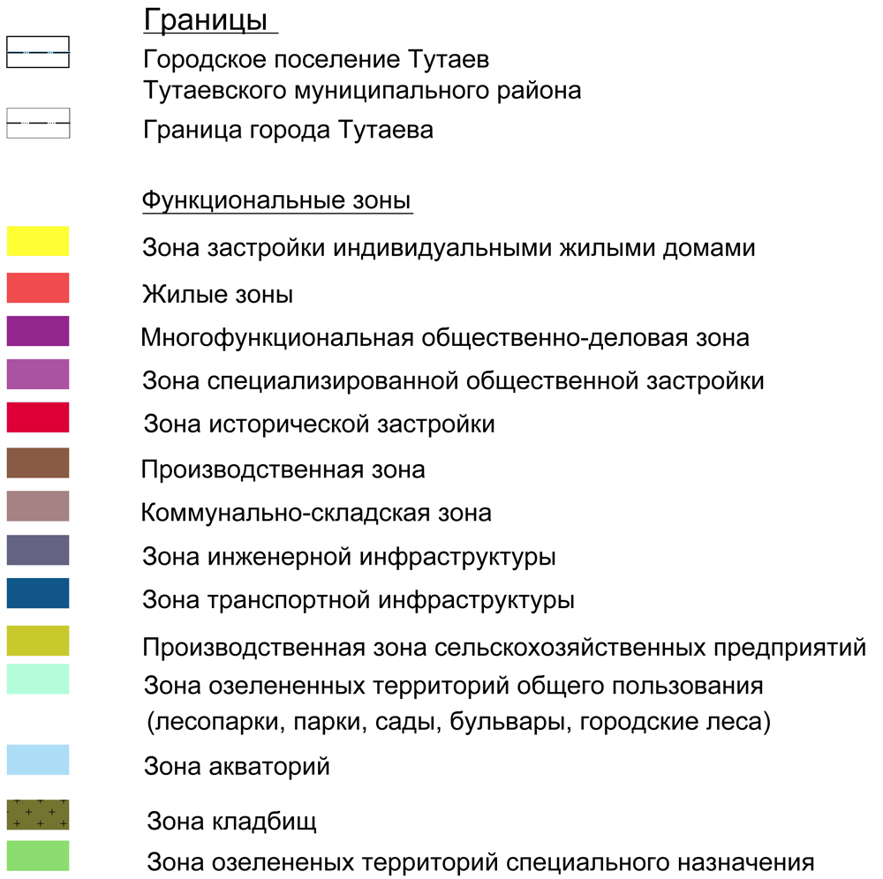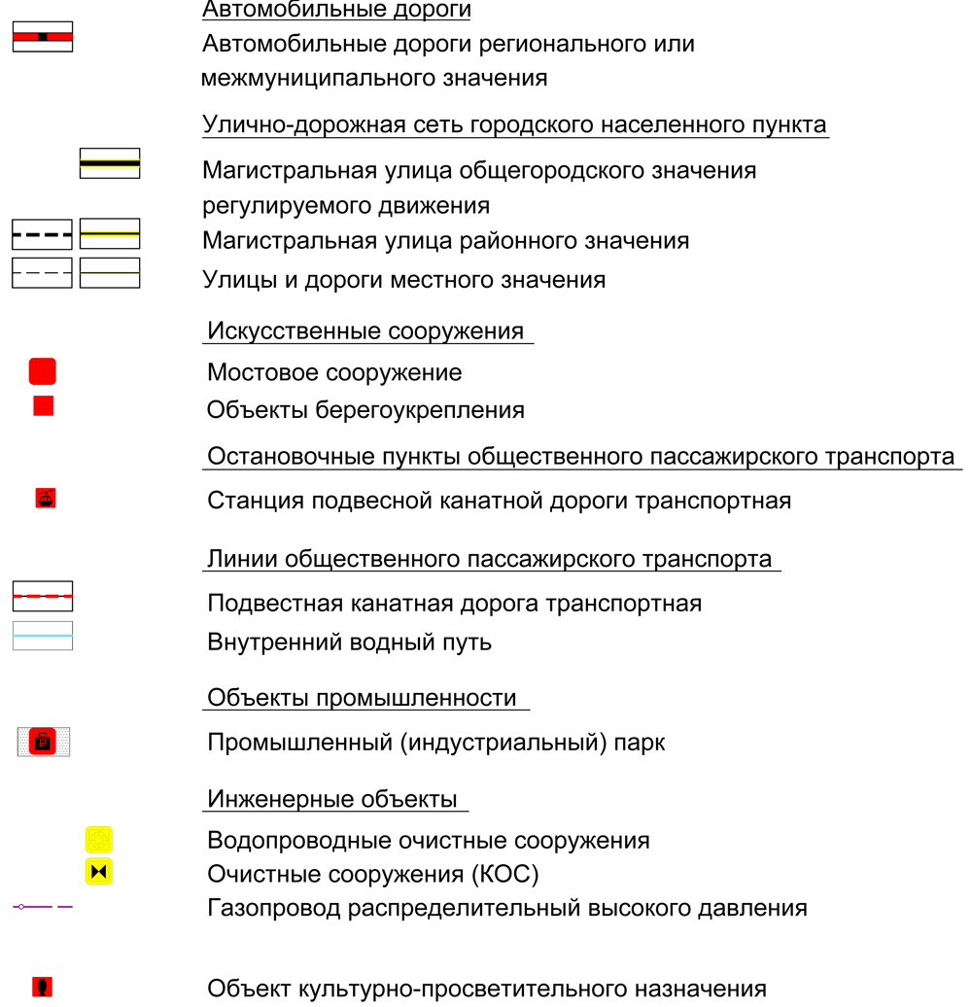

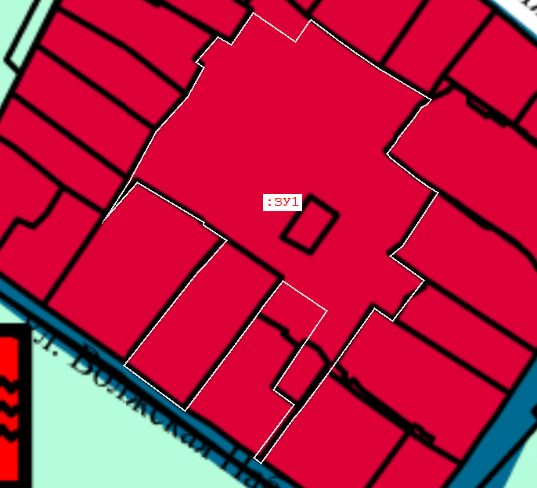
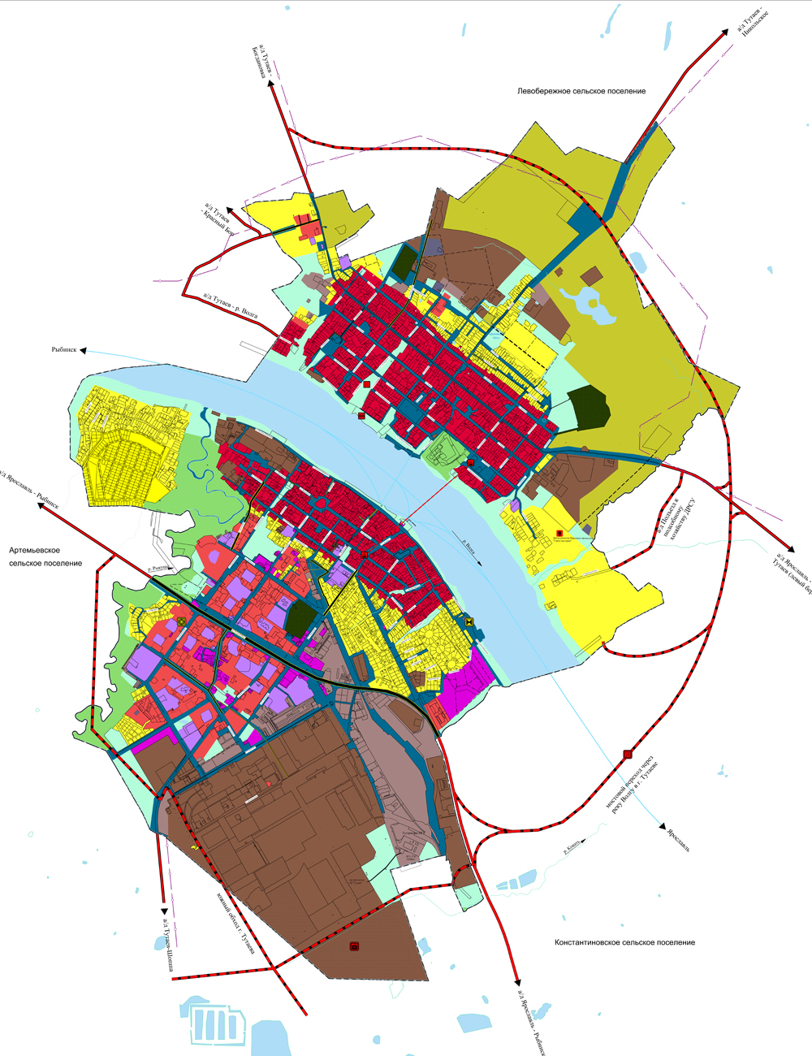

Расположение земельного участка

1.7 Схема земельного участка
согласно Правилам землепользования и застройки городского поселения Тутаев ТМР ЯО
Условные обозначения:
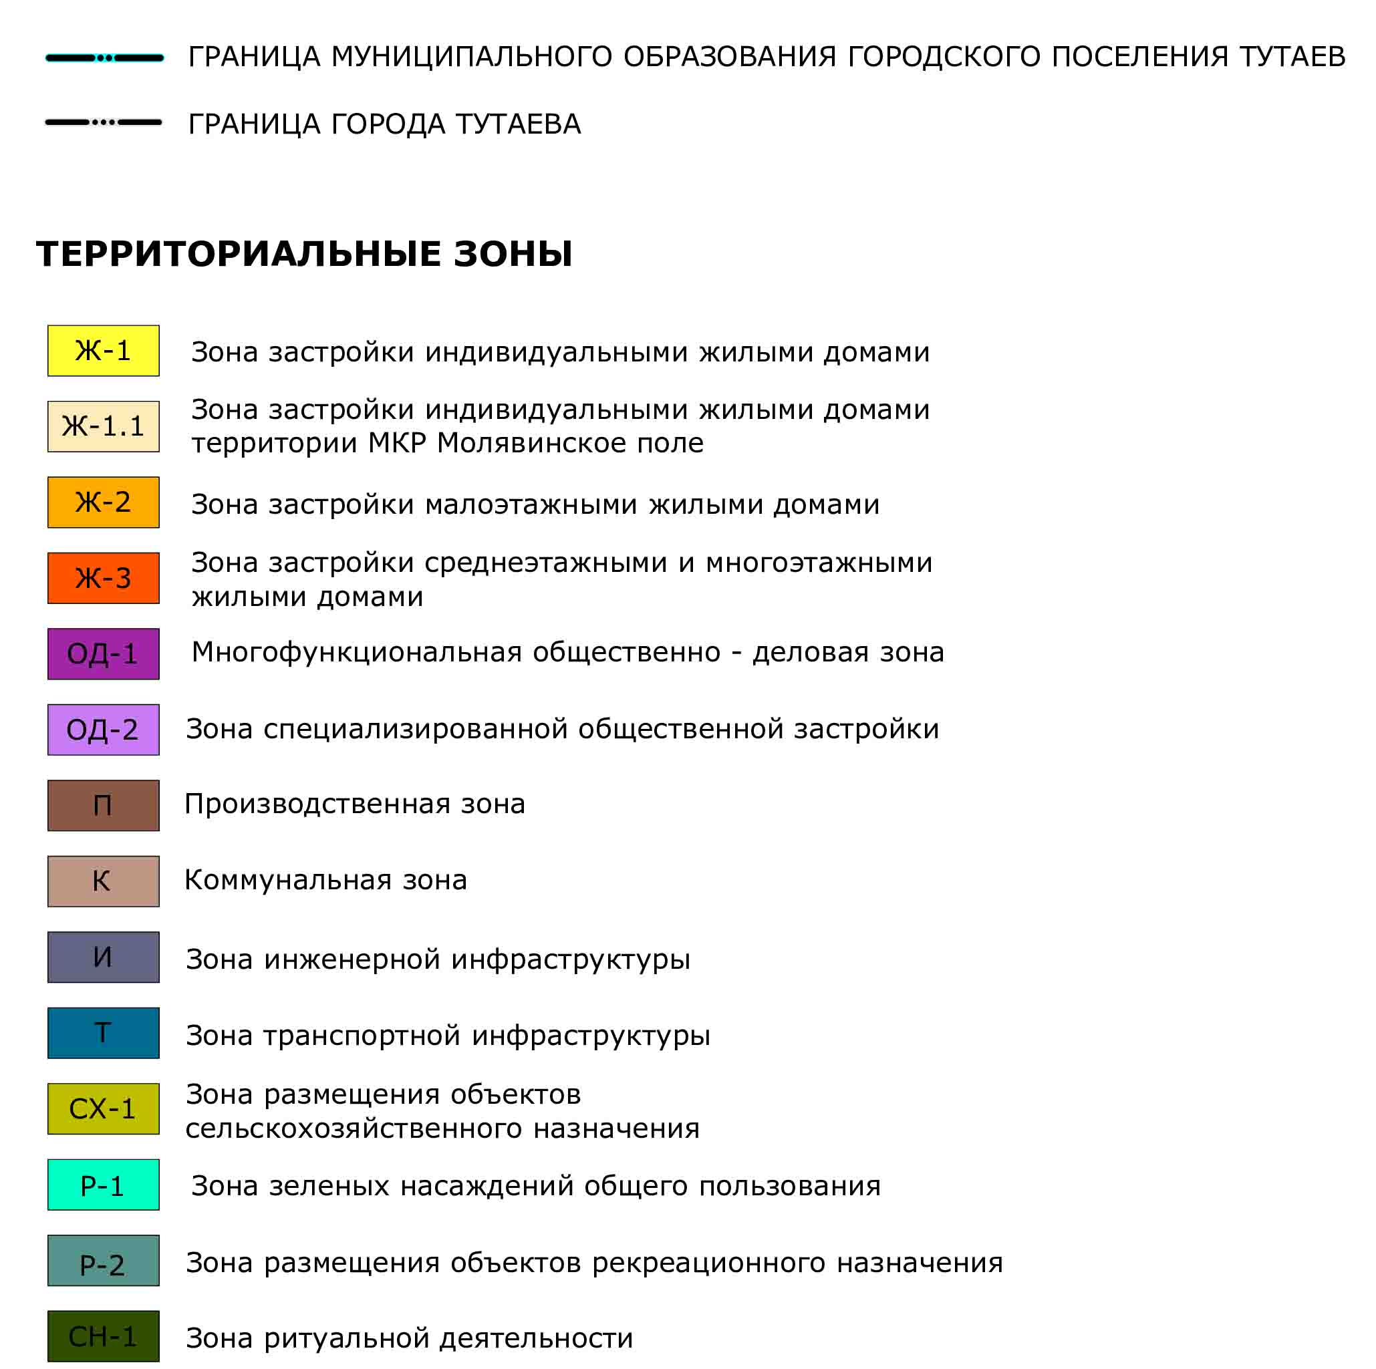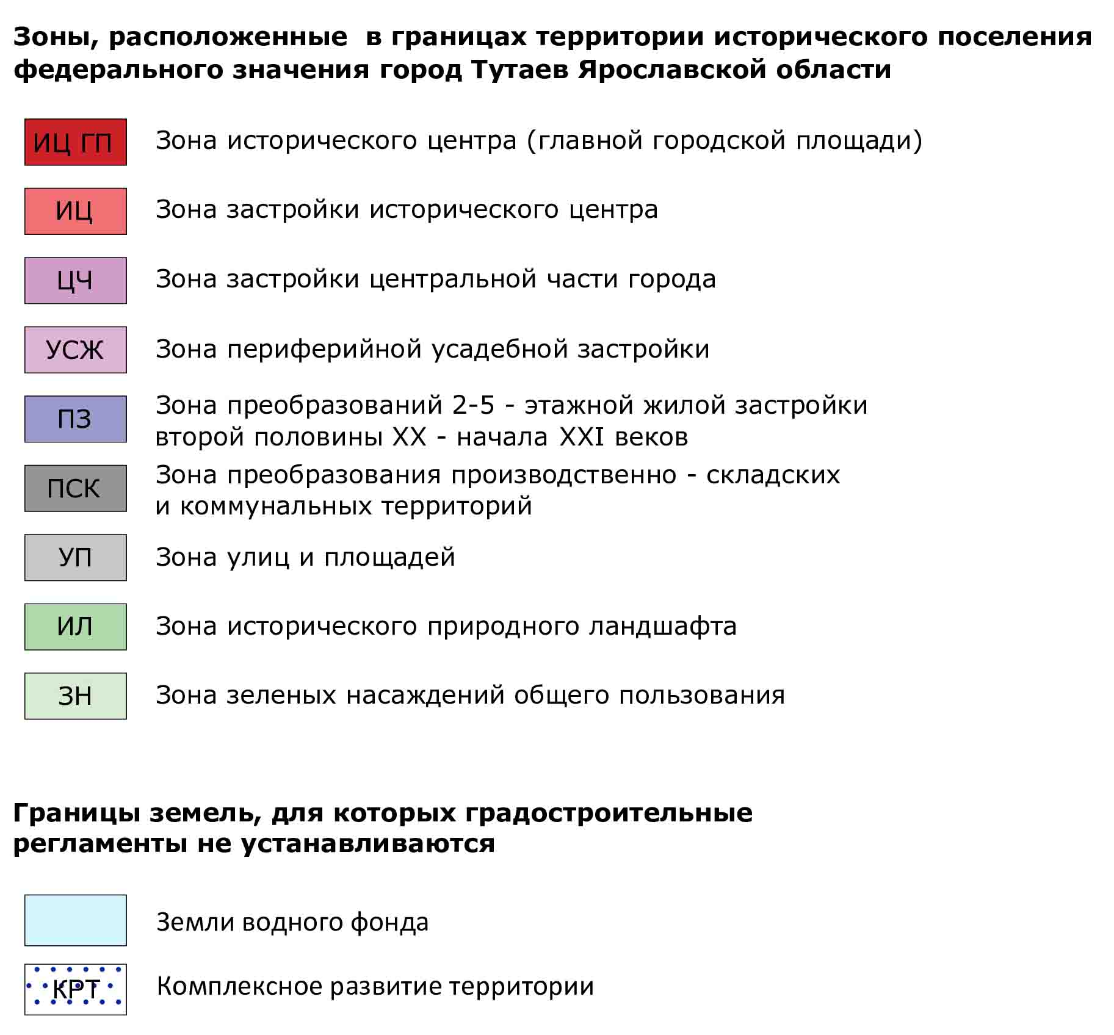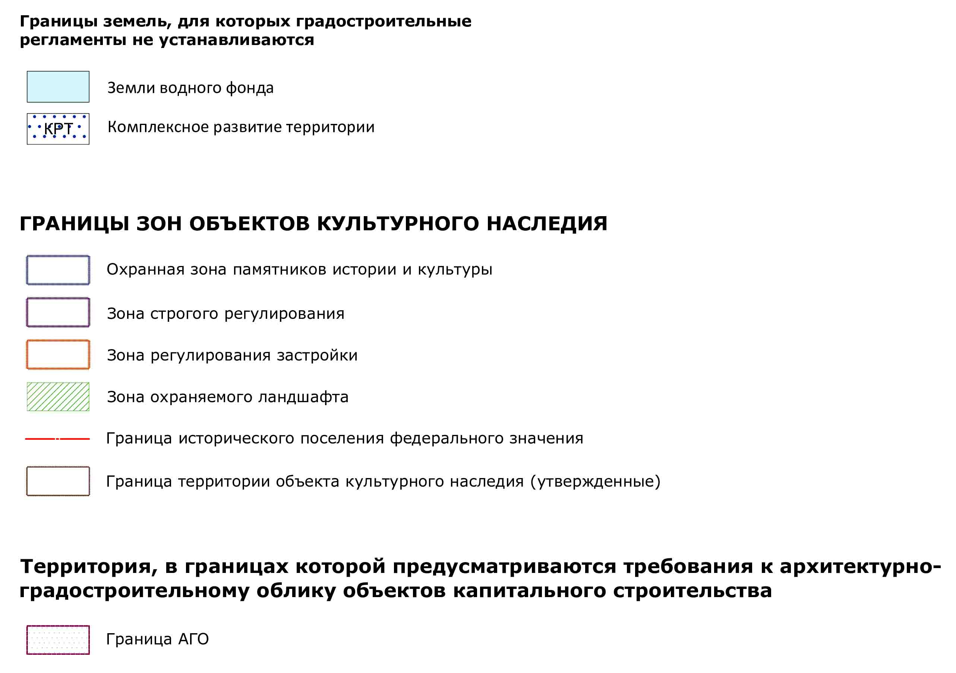

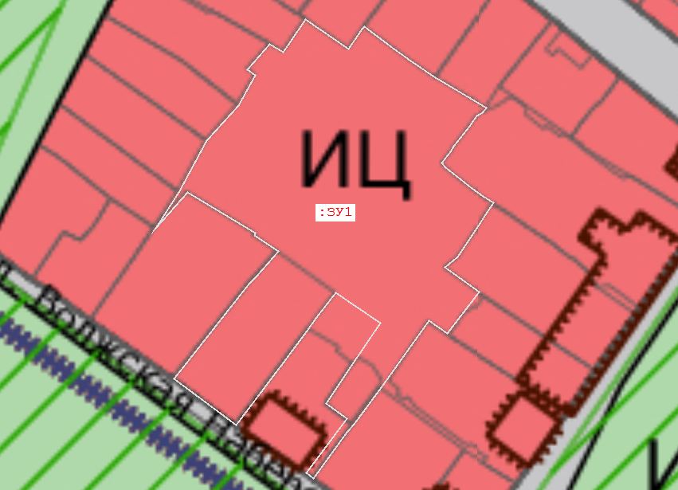
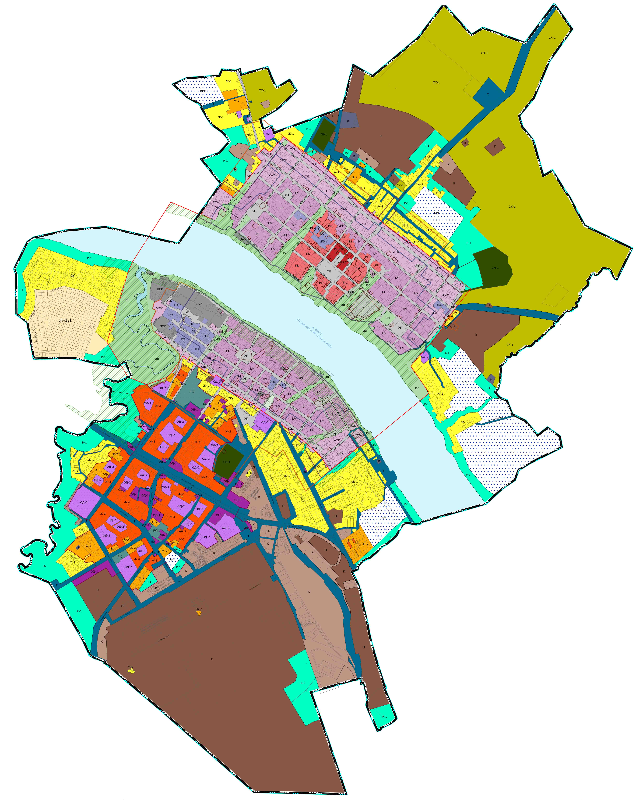
Расположение земельного участка

2. Графическая часть
2.1. Чертеж межевания территории на КПТ
Проект межевания территории
земельных участков с кадастровыми номерами 76:21:020132:57, 76:21:020124:398, расположенных по адресам: Ярославская область, город Тутаев, улица Волжская Набережная, дома 31, 29, и прилегающих земель неразграниченной государственной собственности
Основная часть
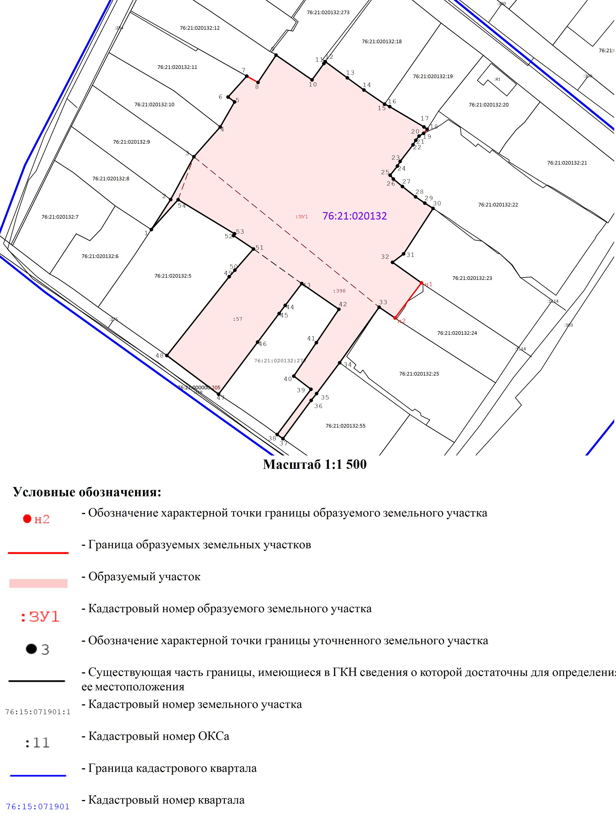
2.2. Чертеж межевания территории на растровой подложке
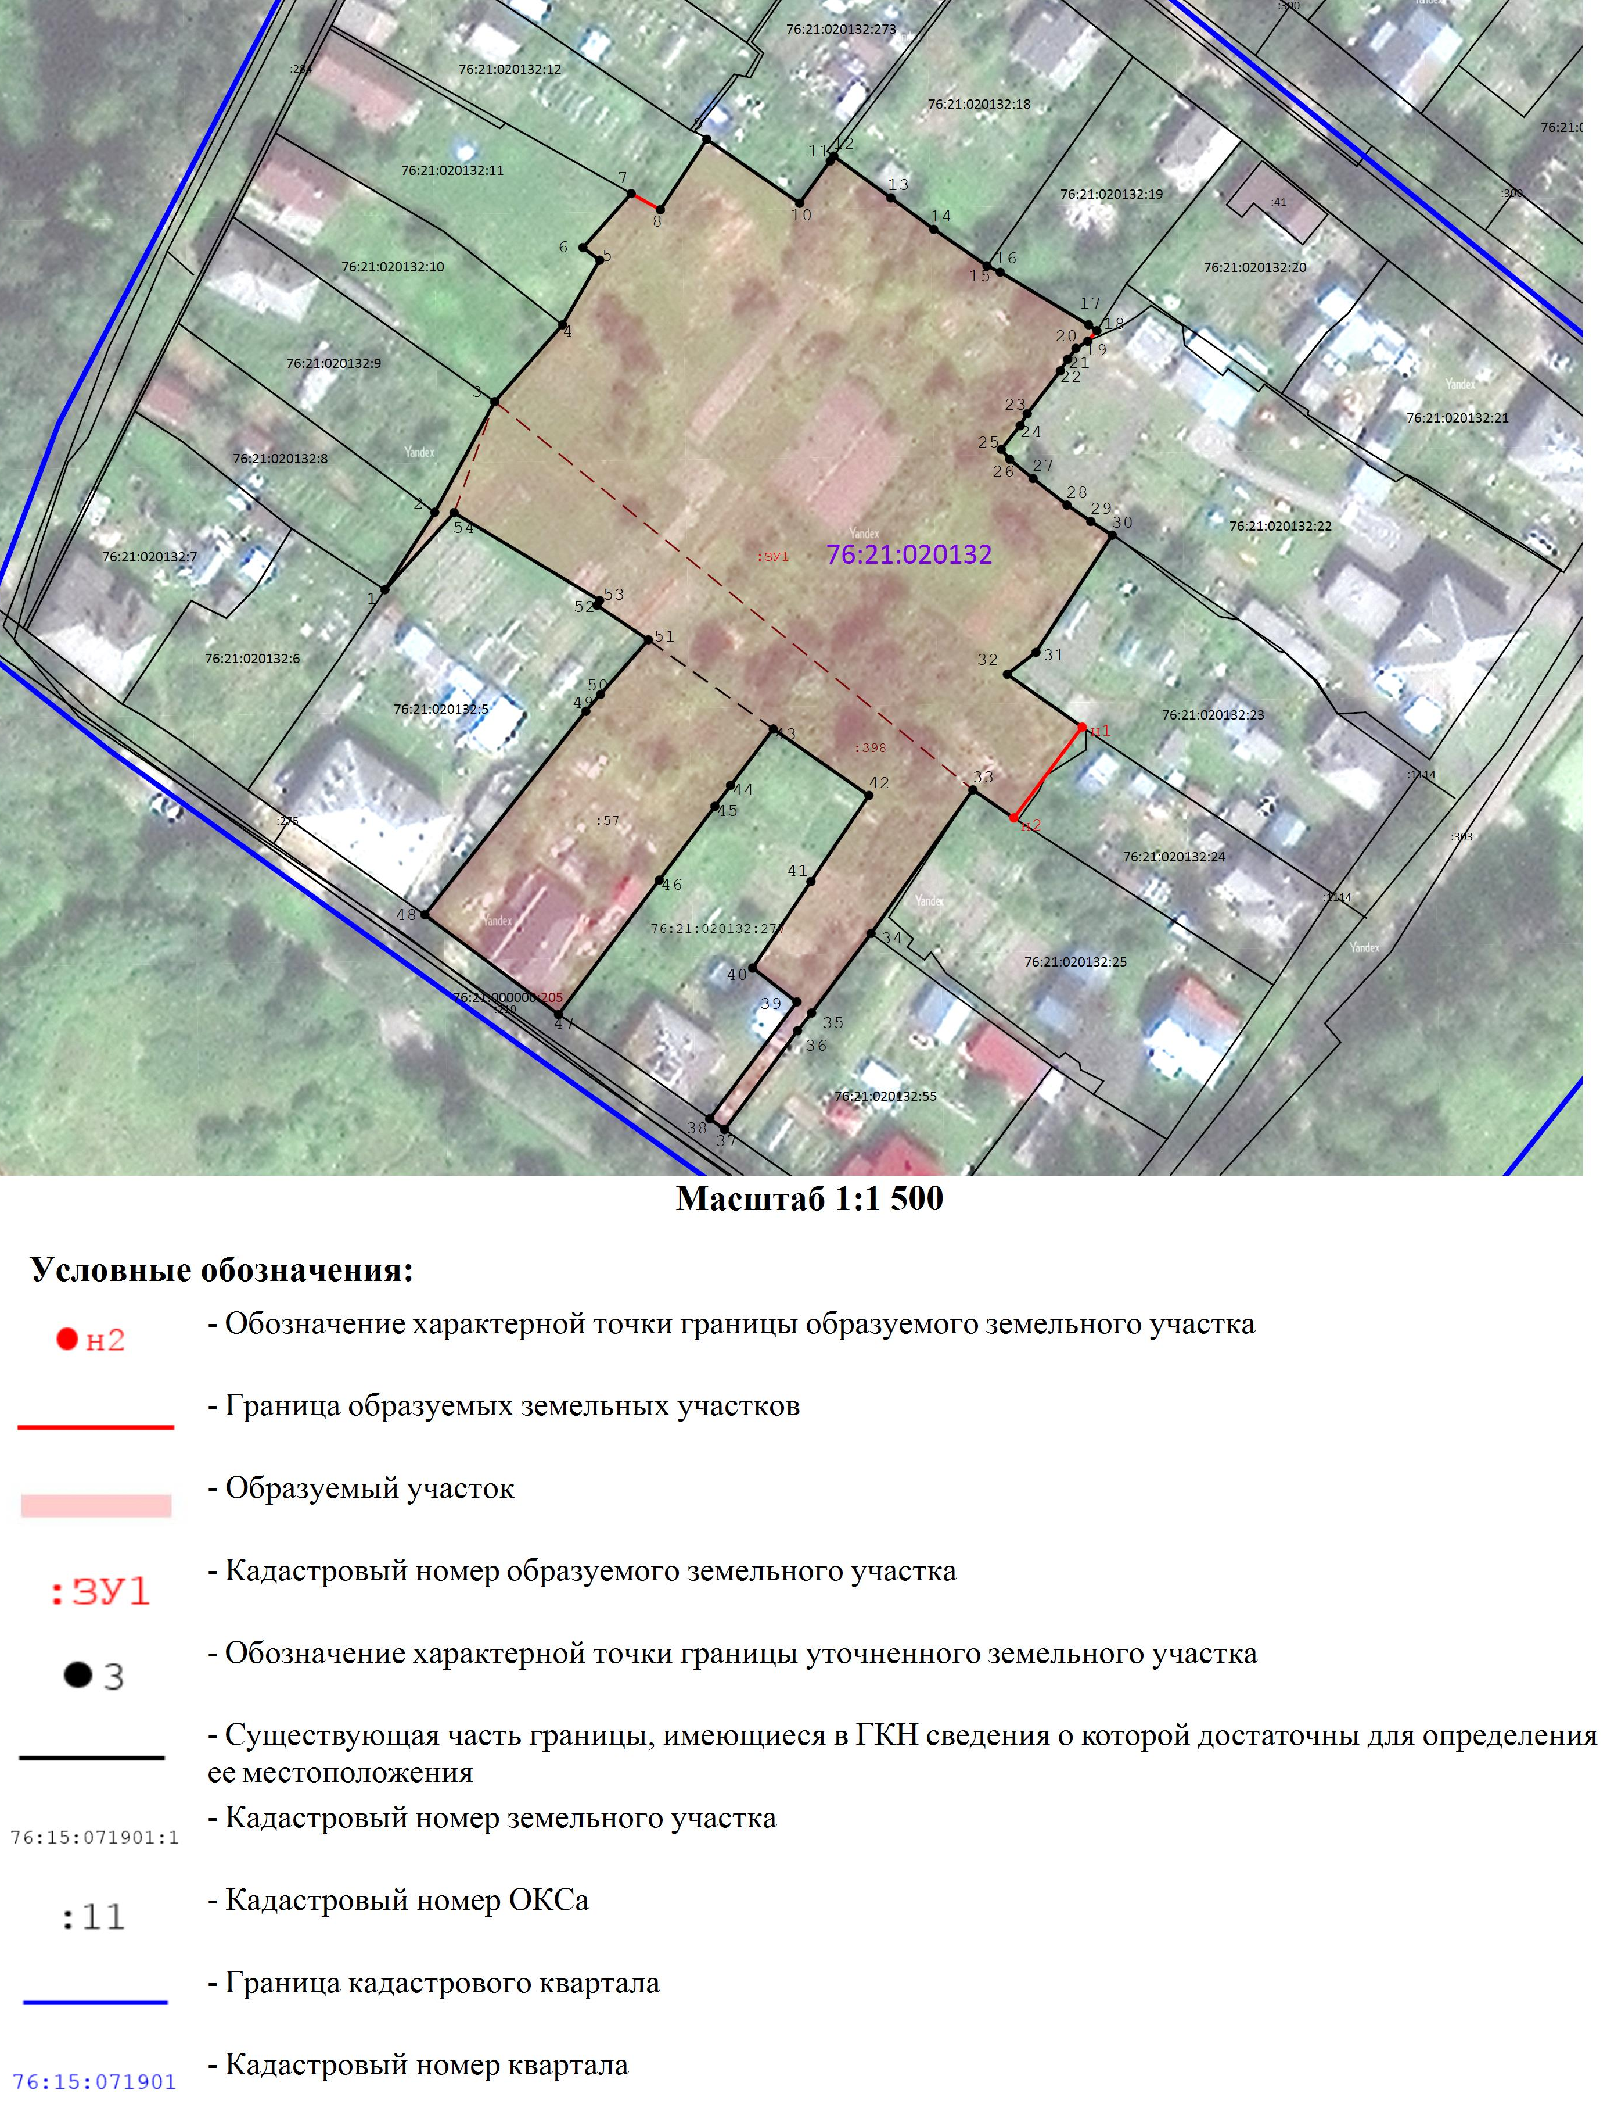

3. Материалы по обоснованию

3.1. Чертеж материалов по обоснованию проекта межевания территории
Проект межевания территории
земельных участков с кадастровыми номерами 76:21:020132:57, 76:21:020124:398, расположенных по адресам: Ярославская область, город Тутаев, улица Волжская Набережная, дома 31, 29, и прилегающих земель неразграниченной государственной собственности
Материалы по обоснованию проекта
